ПОДАРОК ВЕТЕРАНУ
мастер-класс сделанный руками детей

Для открытки понадобится:

1. цветная бумага
2. ножницы
3. клей для бумаги любой
4. карандаш
5. георгиевская лента
6. термоклеевой пистолет
7. палочка клея

1. готовим материал 2. прорисовываем нужные детали
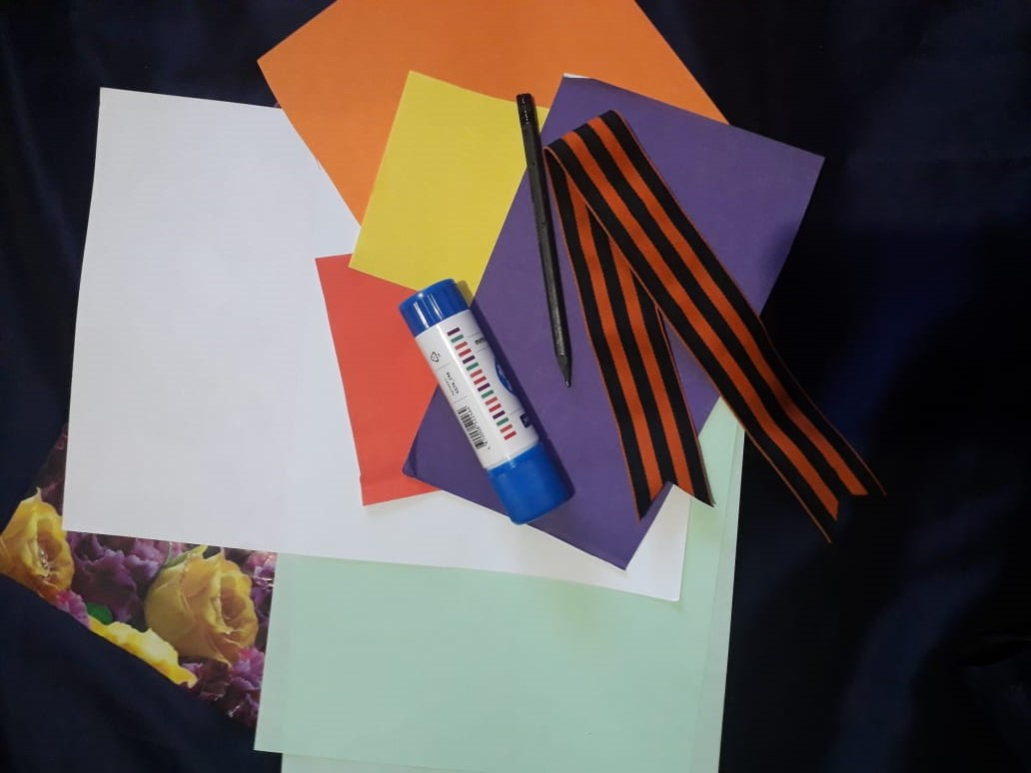
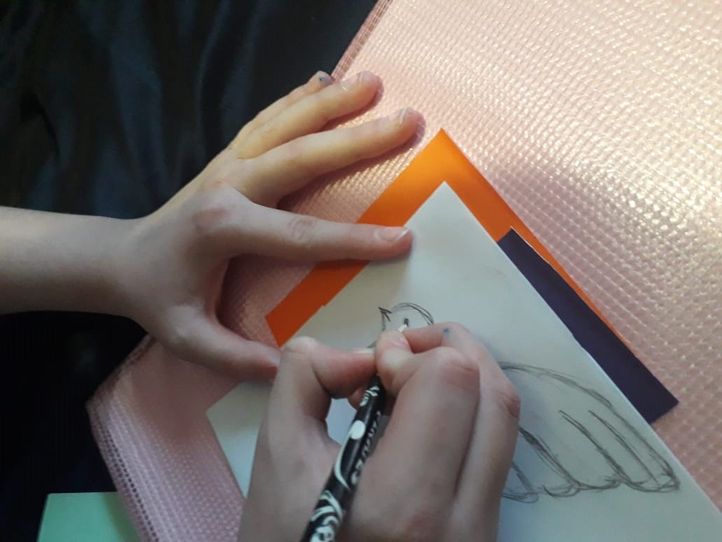

3. вырезаем детали
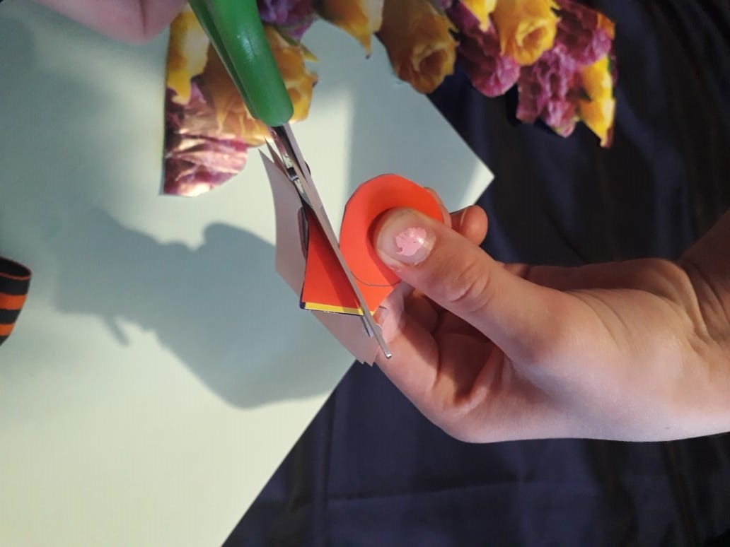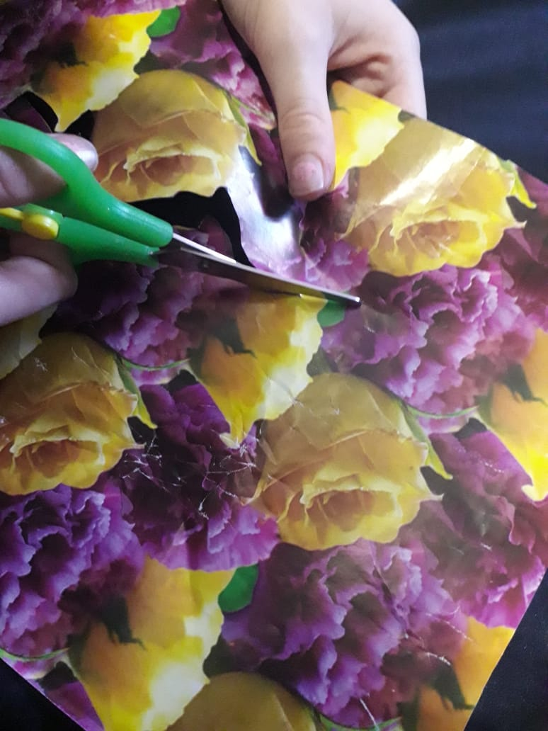
4. примеряем как всё будет выглядеть
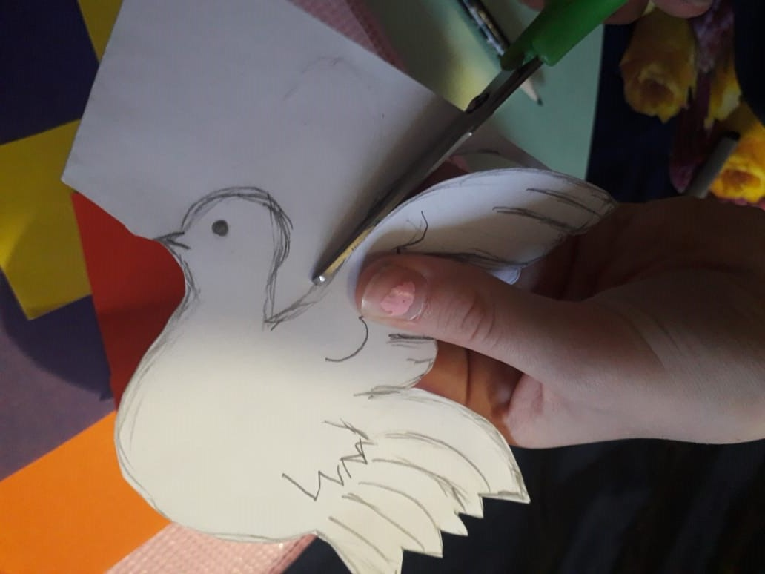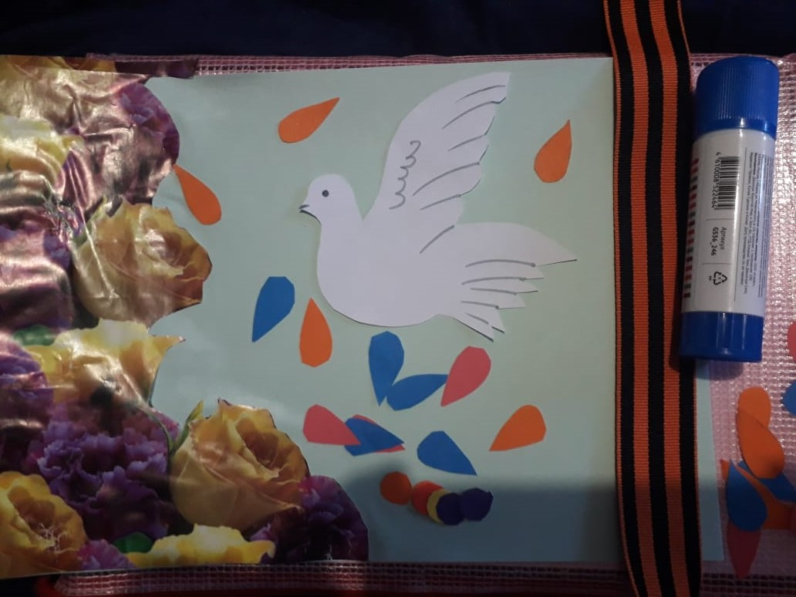
5. склеиваем 6. готовим термоклеевой пистолет
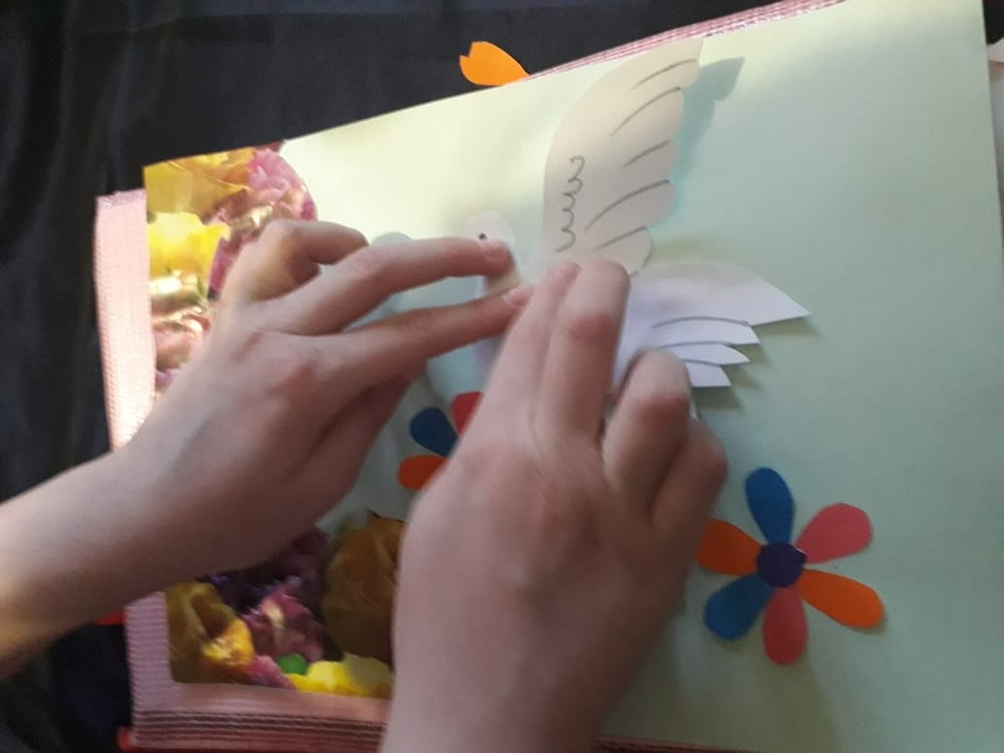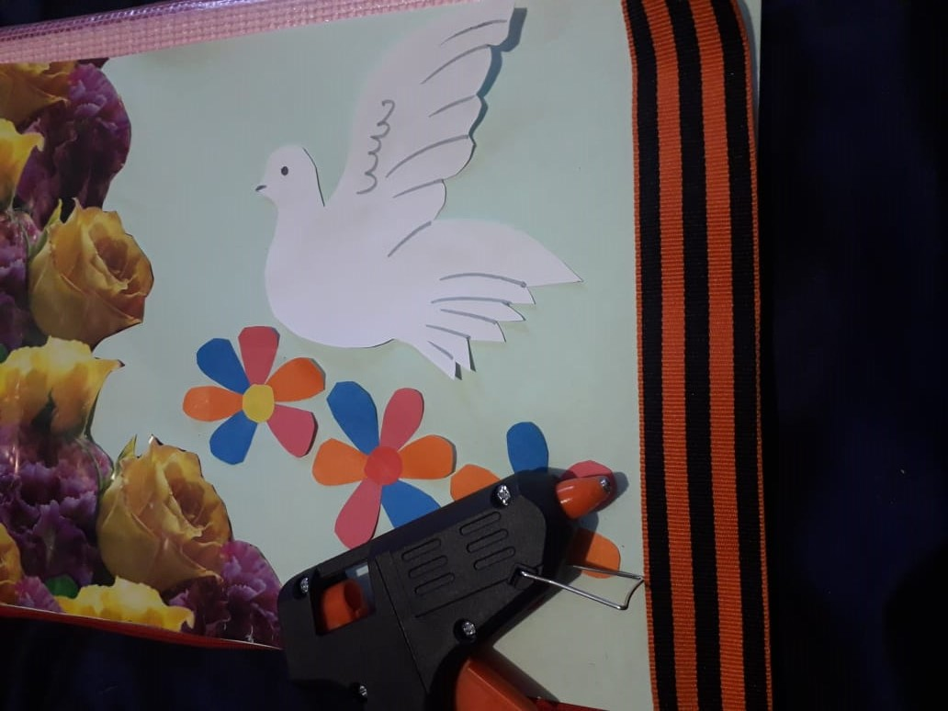
7. приклеиваем георгиевскую ленту 8. Дарим

